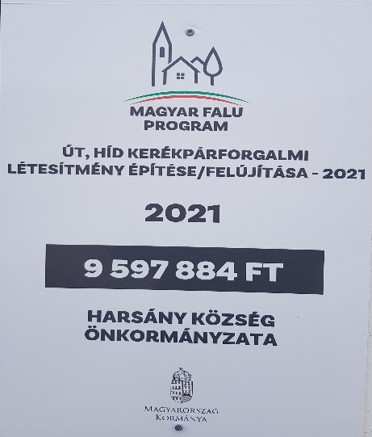 | 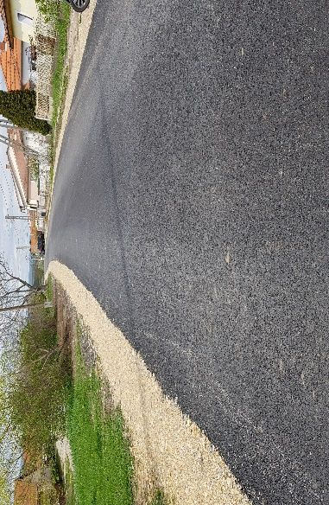  Pályázat címe: Harsány Rákóczi Ferenc utca útburkolat kopóréteg felújítása új kiegyenlítő és kopóréteg beépítésével  Pályázat azonosítója: Magyar Falu Program MFP-UHK/2021."  Támogatás mértéke: 9.597.884.-Ft.- vissza nem térítendő támogatás

Harsány Község Önkormányzata „Harsány Rákóczi Ferenc utca útburkolat kopóréteg felújítása
új kiegyenlítő és kopóréteg beépítésével” címmel támogatási kérelmet nyújtott be a Magyar
Falu Program MFP-UHK/2021 keretében, mely támogatásban részesült.
A Projekt megvalósítására Harsány Község Önkormányzata 9.597.884.-Ft.- vissza nem térítendő támogatást nyert el melyből a kivitelezésre fordítható forrás nettó 6.989.389.-Ft.
Az Önkormányzat ajánlattételi felhívása alapján a kivitelező a Szilvási Építő Kft. (3400 Mezőkövesd, Eper út 51.)

Az aszfaltozásra kerülő hossz összesen 218,19 méter.
Az aszfaltozandó felület 632,75 nm.

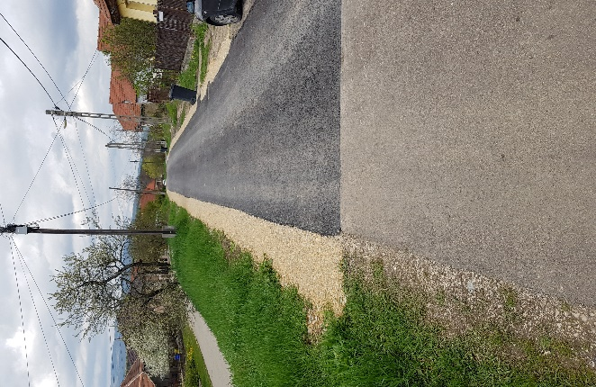 | 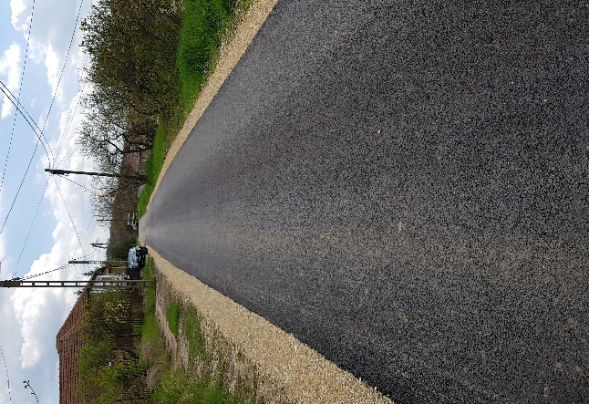 | 